渗透测试技术实践3-1报告
实验名称： | 实践3-1 Nmap扫描漏洞
学生班级： | 网络工程2301班
学生姓名： | 雷若奇
实验过程记录及截图（水印包含学号和姓名）：
- 查看脚本目录
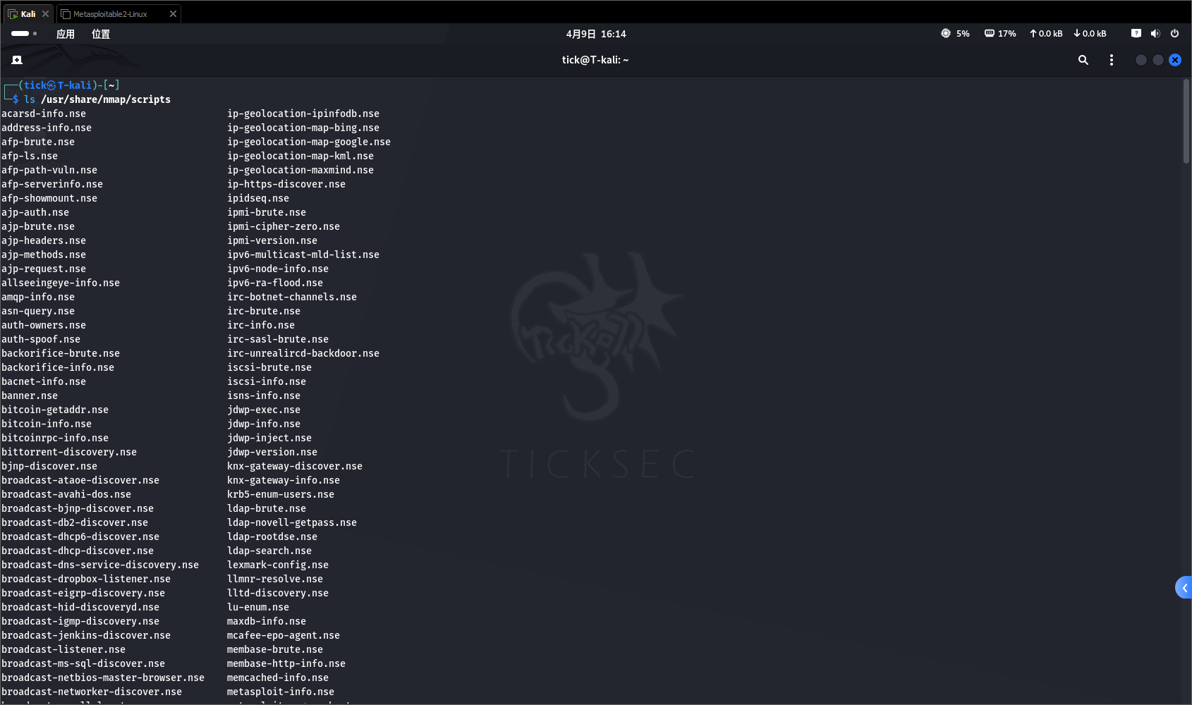
- nmap --script=auth
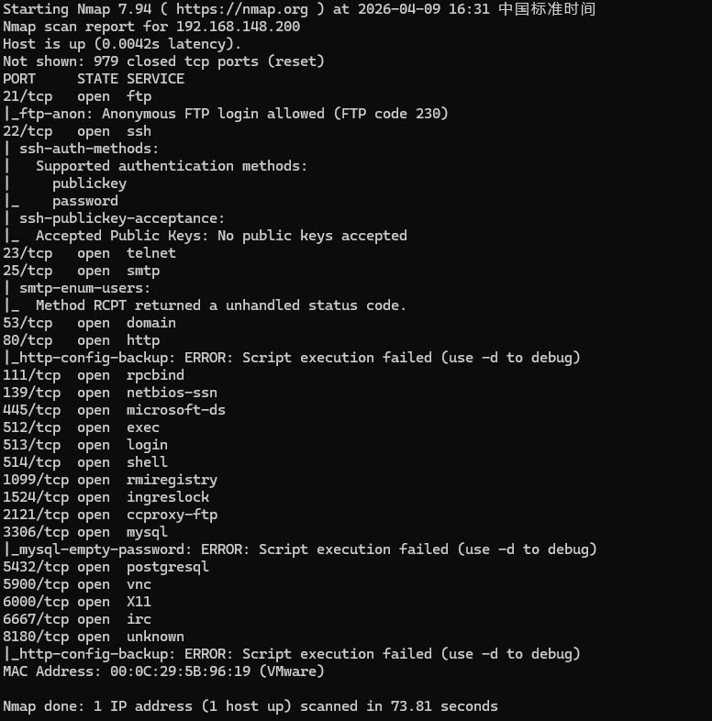
- nmap --script=ssh-brute
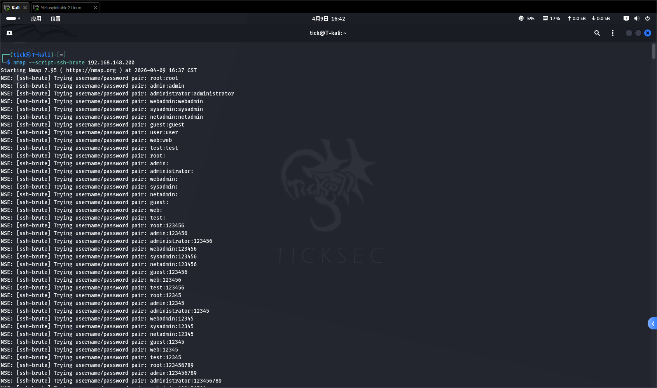

- nmap --script=default
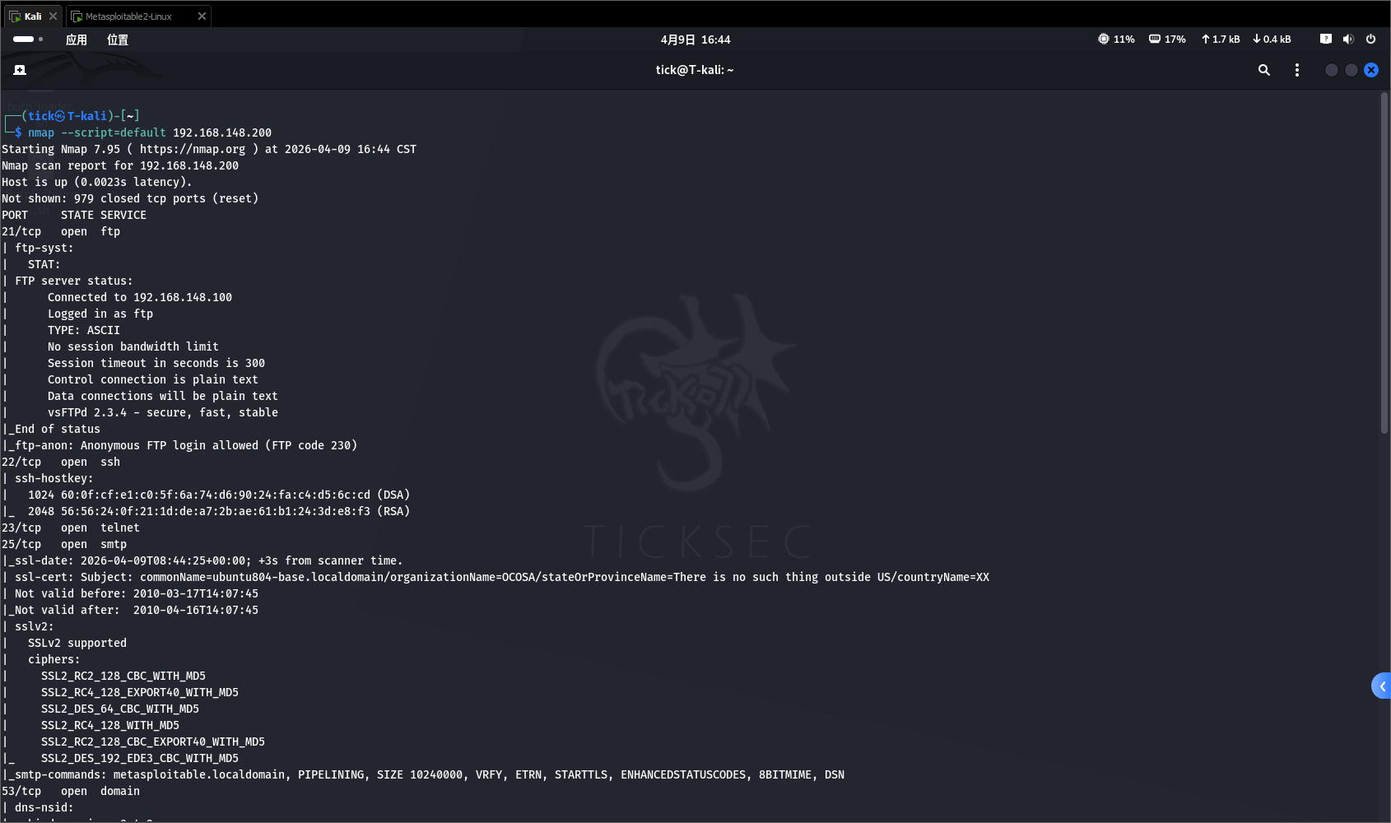
- nmap --script=vuln
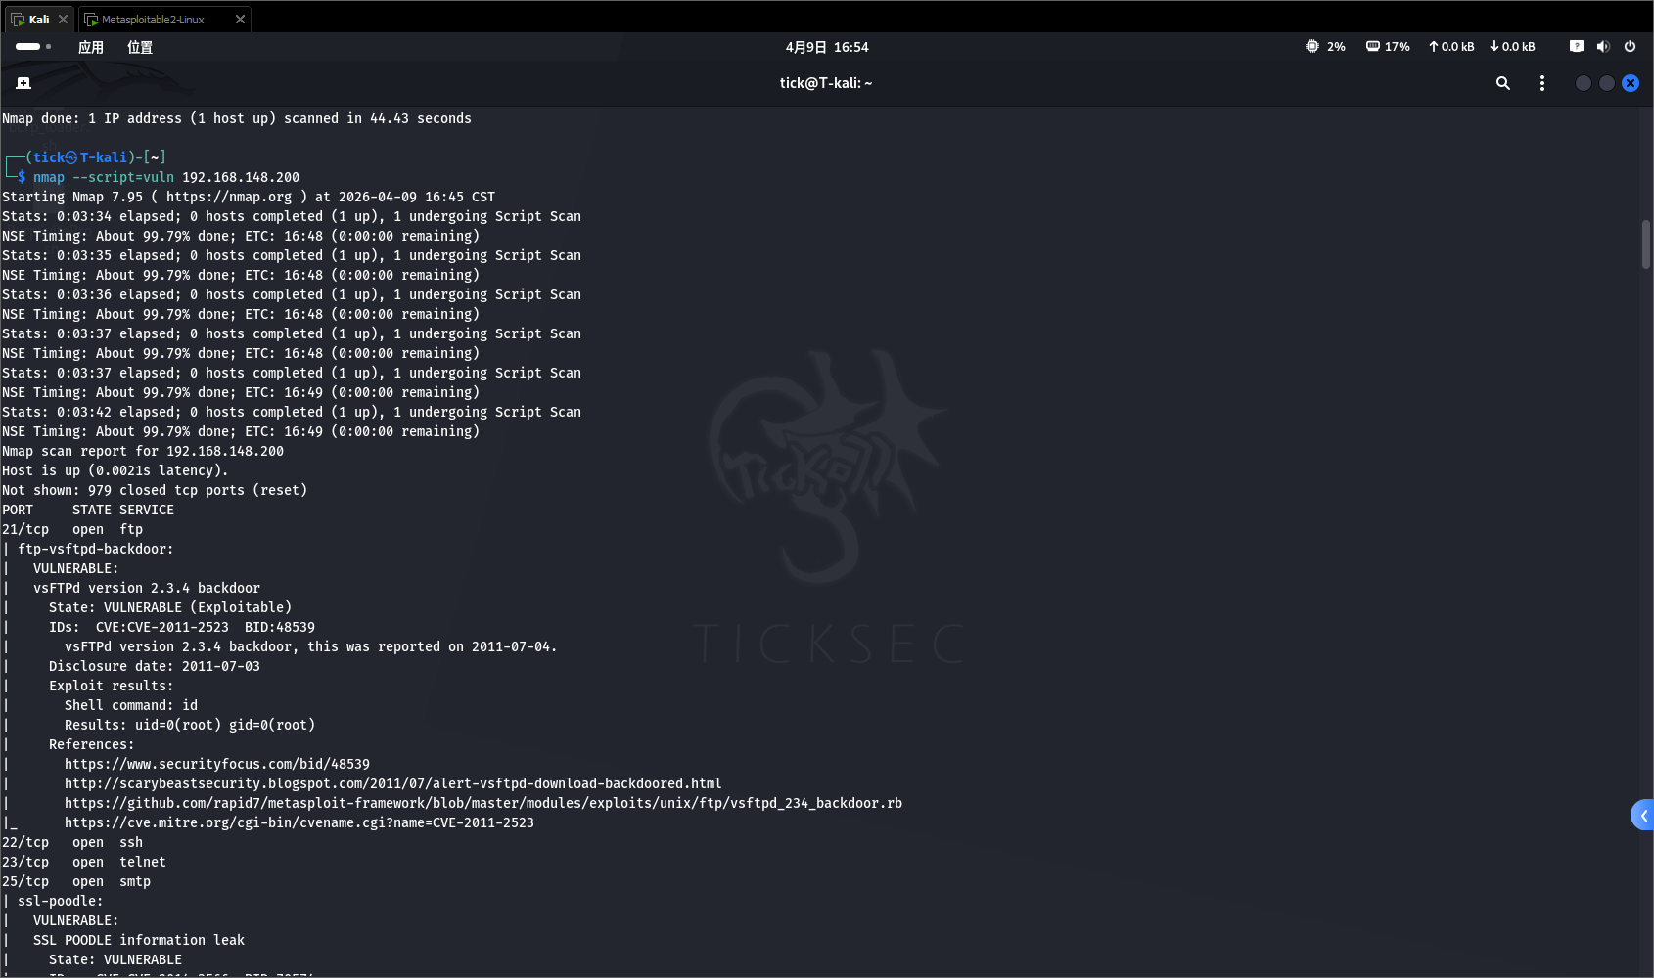
● 本单元学习的几种网络漏洞扫描工具中，实现原理是否相同？它们对于漏洞的探测程度取决于什么？
Nmap、OpenVAS 等网络漏洞扫描工具的实现原理并不完全相同，但总体思路类似，都是通过向目标主机发送探测报文、分析返回结果来识别主机、端口、服务及其版本信息，再将识别结果与漏洞数据库进行匹配，从而判断是否存在已知漏洞。它们对漏洞的探测程度主要取决于工具所使用的漏洞数据库是否完整、扫描插件或策略是否充分、服务和系统识别的准确性、是否具备认证扫描权限以及目标网络环境中防火墙或安全设备的限制等因素。
实验心得：（自问自答的形式）

